Korene

Autor | Vydavateľ | Licencia | Vydanie | Autor obálky
Svetozár Barica | Greenie knižnica | CC-BY-NC-ND | Prvé (2026) | Svetozár Barica

O knihe

Vážení priatelia, predkladám vám svoju tretiu zbierku básní, tentokrát v slovenčine aj v češtine. Prvá časť, pod názvom Korene obsahuje moje prvé, ale i súčasné básne v slovenčine a druhá časť, pod názvom Cesta obsahuje zatiaľ nevydané básne v češtine.
Tento príhovor píšem v materčine, pretože som sa narodil v Československu a verím, že moji priatelia a čitatelia slovenčine rozumejú stále.
V zbierke Má Odysea je báseň pod názvom Neony tvých očí v češtine, pôvodne som ju napísal v slovenčine ako Plamienky tvojich očí a v súťaži ASUT (armádna súťaž umeleckej tvorivosti) som v recitácii s ňou obsadil tretie miesto a obdržal zvláštnu cenu poroty za prednes vlastnej tvorby.
Takže báseň v pôvodnej forme je v prvej časti zbierky…
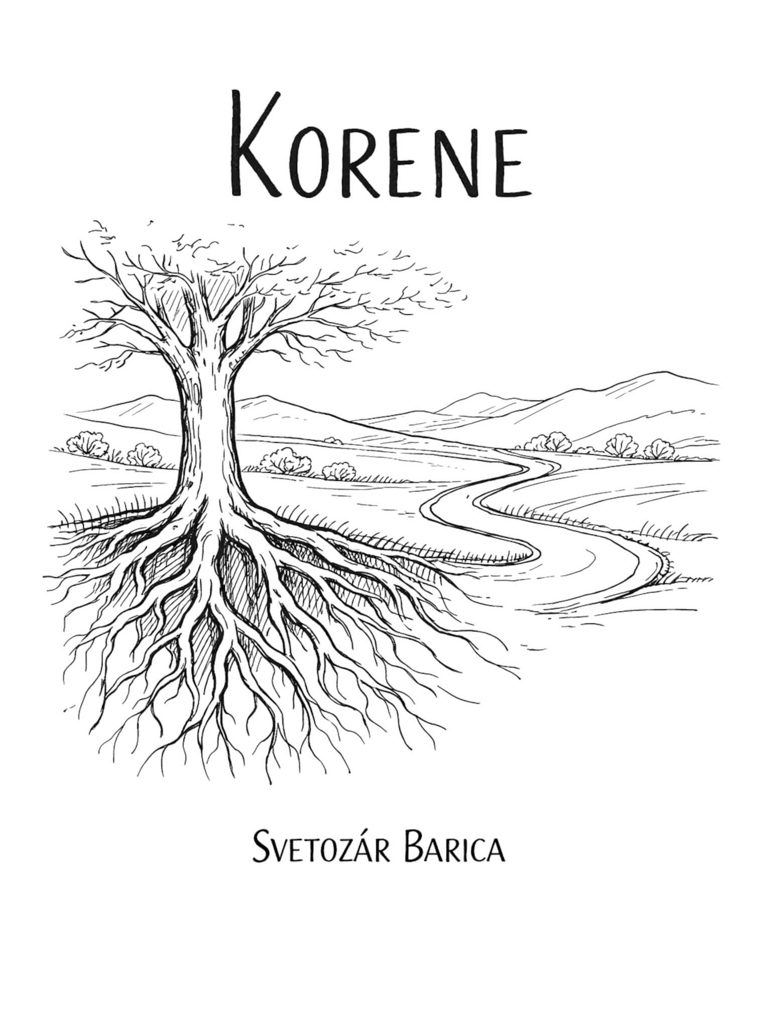

Moje ja (rok 1968)

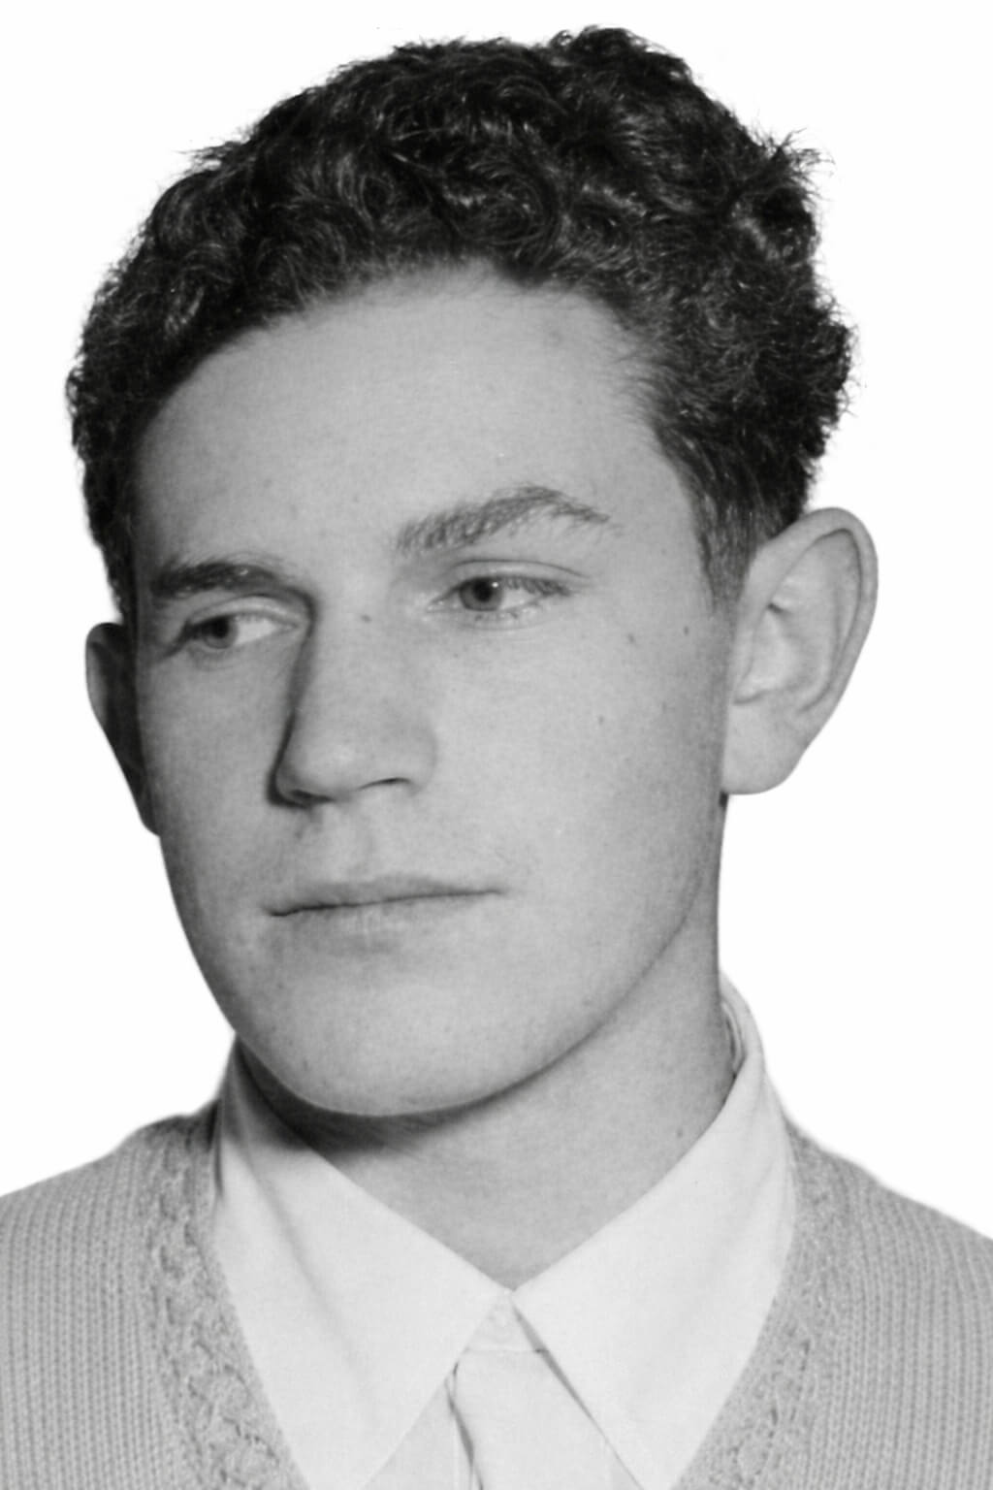

Sedemnásť

Máš už sedemnásť,
ako ten čas letí.
Koľko včiel zaplnilo plást,
čo vyrástlo z nás detí
za ten čas, čas lásky.
Bozk posielam ti hneď
pri príležitosti sedemnástky,
Je sladký ako med.

Cítím

Cítim, že som, jestvujem,
snáď preto, že ju milujem.
Milovať, žiť znamená,
láskou je duša zmámená.

Cítim a to mi silu nalieva,
veriť, i keď vášeň dotlieva,
vo veľkú lásku neopätovanú,
iba vo veršoch spojovanú.

Strofy lásky

Ja strofy lásky písať chcem
a hľadám na ne rým.
Poraďte mi, stále mocem
miesto rýmu, nachádzam len Rím.

Čo však v tom večnom meste chcem,
keď milujem si svoju vlasť
meno jej dcéry stále šepcem,
Alena, láska moja, aká slasť.

Vedieť, že lásku opätuješ,
že sa mi vrátiš moja zas
a onedlho až zmaturuješ,
spojíme svoje srdcia raz.

Spoločne kráčať cestou života,
krášliť vlasť a deti milovať,
budeme spolu, pre mňa novota,
nik nerozdvojí srdcia, nač sa báť.

Svitanie

To svitanie je trochu čudné
krásna deva otvára oči cudné
pozerá na mňa, smeje sa
tie oči, aké krásne, nebesá.
Tie oči, vábia, mámia, ach
nie nespadnem, nemám strach,
to iba závrať dostávam
a stále v noci nespávam.
Vidím tie oči neustále
im staviam svoje piedestále.
Krásna zovňajškom i vnútrajškom
má vyjadriť sa zajtrajškom,
povedať áno a či nie,
ja očakávam svitanie.

Sonet

Keď stojí vojak na stráži
a kanada ho omína
zavzdychá civil zlatý
na svoje dievča spomína.
Na dievča, ktorému je verný,
verný svojej vlasti verí,
že až skončí deň perný
dotkne sa jej sladkých perí.
Zatiaľ však iba spomienka
zostáva v kasárenskom bloku,
slúžiť vlasti, prvoradá podmienka.
Stojí, stráži pokoj všetkým
tvoj však spánok predovšetkým.

Plamienky tvojich očí

Vidím
zapaľujú sa vo mne
plamienky niečích očí
Ta červená
životom voňajúca tekutina
znova sa rozlieva po tele
ako vánok hrajúci sa na uragán
Je to krásne
až sa mi chce kričať o
objavených plamienkoch
niečích očí
tvojich očí
jagajúcich sa na hladine
mojej duše
Verím, že nespím
snívať znova iba sen
rozplývajúci sa
v prvých paprskoch rána
Plamienky tvojich očí
sa zabárajú do môjho ľadu
v hrudi
A ten sa roztápa…

Dotyky

Dotyky našich prstov,
dotyky našich pier,
dotyky našich tiel,
tie sú krásne, vábia
moja drahá pozemšťanka…

Chcel by som:
bozkávať tvoje sladké pery
pod rozkvitnutým stromom

Chcel by som:
milovať sa s tebou
na lúke plnej kvetov

Chcel by som:
počuť tvoj milý hlas
keď sa zobúdzam

Zatiaľ iba snívam
s otvorenými očami
a na nočnej oblohe
vidím tvoj obraz…

Ostrov lásky

Na ostrove našej lásky
postavím ti krásny chrám.
V ňom byť nesmie faloš, masky,
tam oddáme se lásky hrám.

Tam v našich srdciach už
rozochvieva sa struna vášne.
Si žena, ja som muž
a že sme spolu, to je krásne.

Náš hi-fi duet chrámom znie,
keď došli sme až k výšinám
a ozvena nám odpovie,
to pieseň lásky hrajú nám.

Snívanie

Vošla si do mojich snov
s otázkou tichou: smiem?
Určite nie ja nepoviem,
si úžasná, netreba viac slov.

V očiach máš iskru plnú vášne,
svojim lonom divoko ma bičuješ,
šťastný môj výkrik lásky počuješ.
Som poet – tebe patria moje básne.

Si

Si milá
Si krásna
Si úžasná
Si sexy
Si ozdoba
môjho života
Si túžba,
vášeň,
zmysel života.

Si!

Túžba

Na stole dohorieva sviečka
pod oknom tichá pieseň znie.
Ranná rosa osviežuje viečka,
po rodnom kraji sa mi cnie.

Nad obzorom búrka hučí
na oblohe dúha ako cesta.
Vedľa nej riečka zurčí,
vraciam sa na miesta svojho detstva.

CESTA

Kamínky
(na cestě)

Jsem
Snad ještě
Do napozítří
A pak…

Mlčím
Mlčíš
Mlčíme
V nerozhodnosti

Hluboké
Smutné
Oči
S nadějí

Tak jdeme
Prvně
Smutné rozkoše
Bez pokračování

Můj pohled
Tvůj pohled
Můj úsměv
Tvůj úsměv
Čekání na…

Růže pro květinářku

Máš zasnění pohled očí
v něm nabízíš krásu květů.
Mne z tebe se hlava točí,
vplouvám tiše do tvých světů.

Vím, že se to asi nesluší,
dovol vyslovit však tuto větu:
Jsi krásná, srdce zabuší,
jsi krásná, podobáš se květu.

Jak ti říkat, netuším…
Tak mi podle květu jméno dej
Podle květu, tak to vím,
tvé jméno voní, ty jsi Orchidej.

Souhlasíš, květinářko plachá,
můžu ti tohle jméno dát?
Řekneš: tobě se to tlachá,
nebude někdo zlobou lát?

Co namítat a proč, kdo může,
je pravdivé, tak nos jej dál.
K tvé kráse patří rovněž růže,
můžu stát aspoň opodál?

Meditace

Co básník ještě říci může,
kde příroda čarovala,
můj verš jen stěží zmůže,
popsat, co touha malovala.

Jsi tady, stojíš opodál,
tak krásná, něžná, žádoucí
já nikdy jsem se nenadál,
že poznám cit, tak planoucí.

Omámen vůní tvojich vlasů
za slůvko přítel děkuji,
rozhodnutím všech svých hlasů
tyhle verše tobě věnuji.

Křehkost jsoucna

Své křehké nitro otvírám,
vím, že snažší už to nebude.
Signál touhy k tobě vysílám,
že k ní i vášeň přibude.

Tvůj obraz srdce ukrývá,
čekám, křičím, nespávám,
nejistota nitro rozrývá,
na něco vzácné čekávám.

Můj Otčenáš

Na čele mi naskočila vráska
a dilema hned tady mám.
Srdce křičí: je to láska!
Tak oddávám se modlitbám.

Touha je můj Otčenáš,
Otčenáš je má vášeň.
Co říct chci, asi nepoznáš,
něco napoví snad báseň.

Ztrácím se ve svém Vesmíru,
sex náš každodenní jen mi dej.
Nespoléhej na mou nevíru,
v myšlenkách ožívá lásky děj.

Drby

Prý…
…jsem zlý
…jsem drzoun
…jsem netečný
…jsem zvíře.

Prý…
…jsem sexy
…jsem sexy
…jsem sexy
…jsem sexy.

Prý!

Lhostejná

Ano,
jsem naivní.
Přesto vím,
že mne odmítneš.
No a co!
Pálení mýtů
v zahrádce budoucnosti
je absurditou…

Ty jenž…

…obdarováváš mne
blahosklonným úsměvem
a pronásleduješ mne ve snách,
ty, jenž sídlíš v mých představách,
ty dojdeš jednou k poznání,
že miluji tě
a skládám k tvým nohám vše dobré
co ve mne jest.

Ty, jenž…
nevíš vůbec nic o tom
co mne spaluje
a netušíš, že milovat
je také dávat
a ne jenom brát,
ty sama brzo zatoužíš
po rozkoších,
které ti nabízím.

Ty, jenž…
bloudíš pralesem nicotnosti
a hledáš něco jako lásku,
ty později,
s očima dokořán
najdeš cestu ke mně.
Pak…

Vzkaz

Podzim pestře barví
listy stromů.
Zvedám ten nejhezčí list
a píšu ti na něj vzkaz.
Vzkaz, že mi chybíš,
že mi chybí :
tvé pomněnkové oči
tvůj něžný úsměv
tvůj nakažlivý úsměv
tvé, létem vonící
nádherné tělo.

Snad ti jej vítr donese…

Portrét neznámé dívky

Bloudím uličkami staré Paříže.
Bavím se pitoreskními stíny,
které hází historii prošlé budovy
a hltavě polykám ten zvláštní,
životem pulzující ruch
nejkrásnějšího města na světě.

Vcházím do malebného krámku
plného bezcenných tretek pro turisty.
Tady určitě nic nekoupím.
Při odchodu zavadím pohledem
o starou polici v koutě,
odkud na mne upřeně hledí
pár nádherných očí.

Je to portrét.
Přistupuji blíž a čtu:
Portrét neznámé dívky
od neznámého autora.
Přece jenom neodejdu s prázdnou.
Za pár eur odcházím bohatší
o krásný obraz.
Vycházím do uličky, plné,
těch už důvěrně známých,
tančících stínů.
Z povzdálí mne, udiveně,
sleduje pár krásných,
mne důvěrně už známých očí
- dívky z portrétu.

Slzy štěstí

Potkali jsme se
uprostřed letních dní.
Chytli jsme se za ruce,
naše dlaně pálily touhou.
Objali jsme se,
naše oči se potkali
a srdce prudce roztloukla
dosud nepoznanou vášní.
Vzal jsem tě do náruče,
polibky posel tvé nádherné tělo,
tvé sladké rty.
Z očí nám vytryskly
slzy štěstí
a smíchaly se v jeden proud.

